ИЗОБРАЖЕНИЯ ОСНОВНЫХ ЭКРАННЫХ ФОРМ
компьютерной программы «Многофункциональная система бортового управления и индикации»

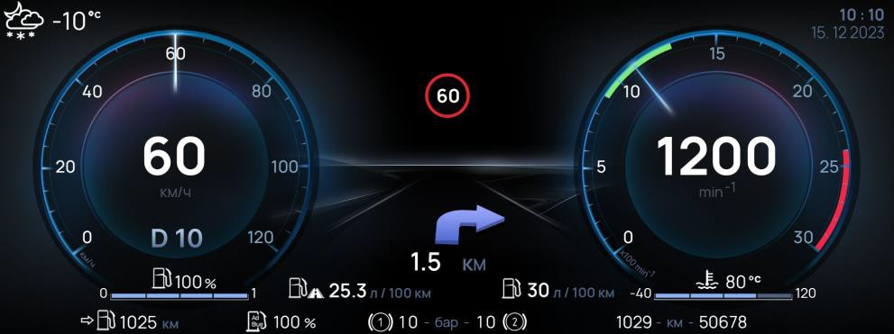
Рис.1 Главный экран со вспомогательной навигацией
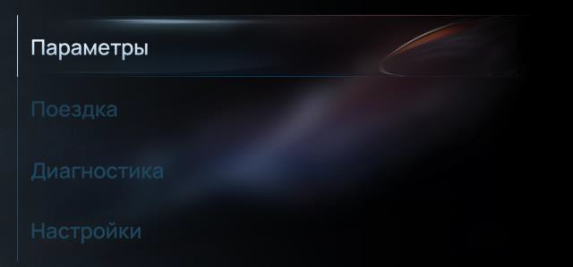
Рис.2 Интерфейс главного меню

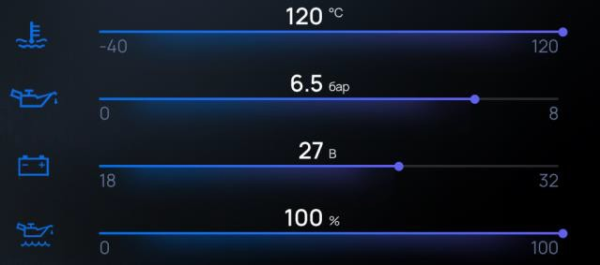

Рис.3 Экран параметров 1

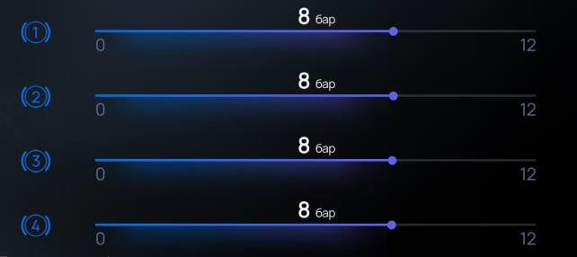
Рис.4 Экран параметров 2

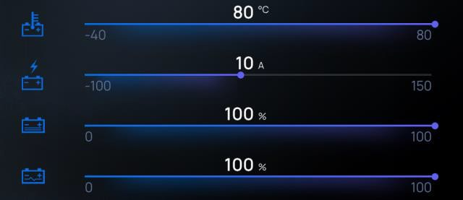
Рис.5 Экран параметров 3

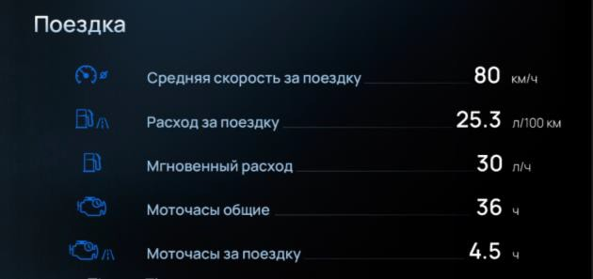
Рис.6 Экран поездка 1


Рис.7 Экран меню «Диагностика»

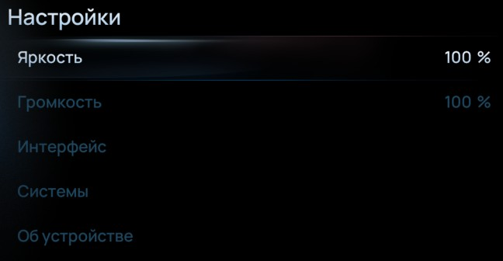
Рис.8 – экран меню «Настройки»

